Домашнее задание по предмету «Основы дизайн-проектирования»
1 год обучения ДПОП

Тема урока: Словесные ассоциации.
- Ознакомится с видами и свойствами ассоциаций.
- Выполнить упражнение. Составить ассоциации к слову «Музыка» на листе бумаги, в картинках, по примеру.
- Пример: Рисунок.
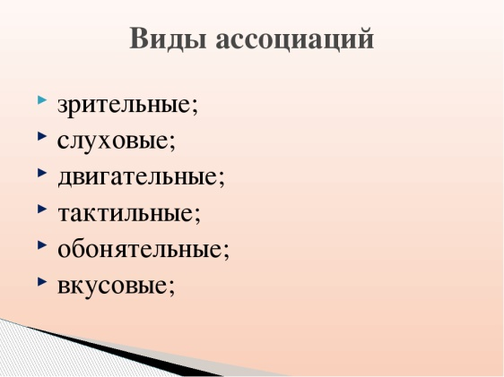

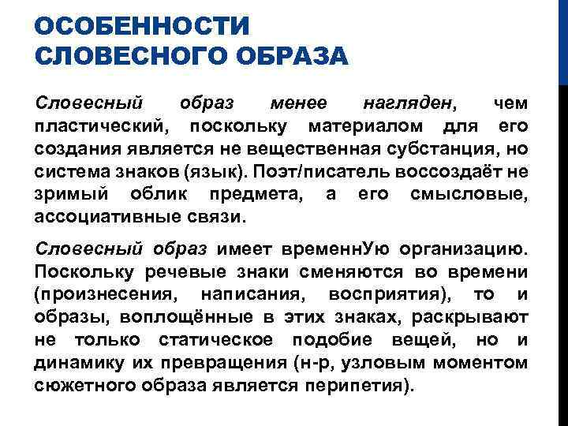
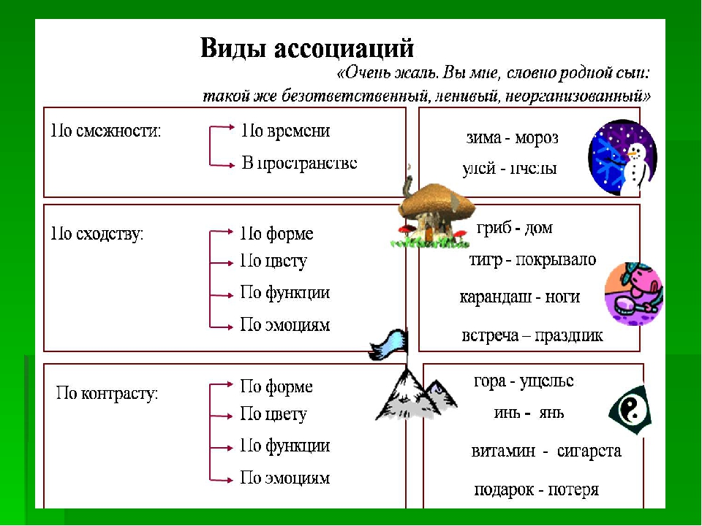

Пример: